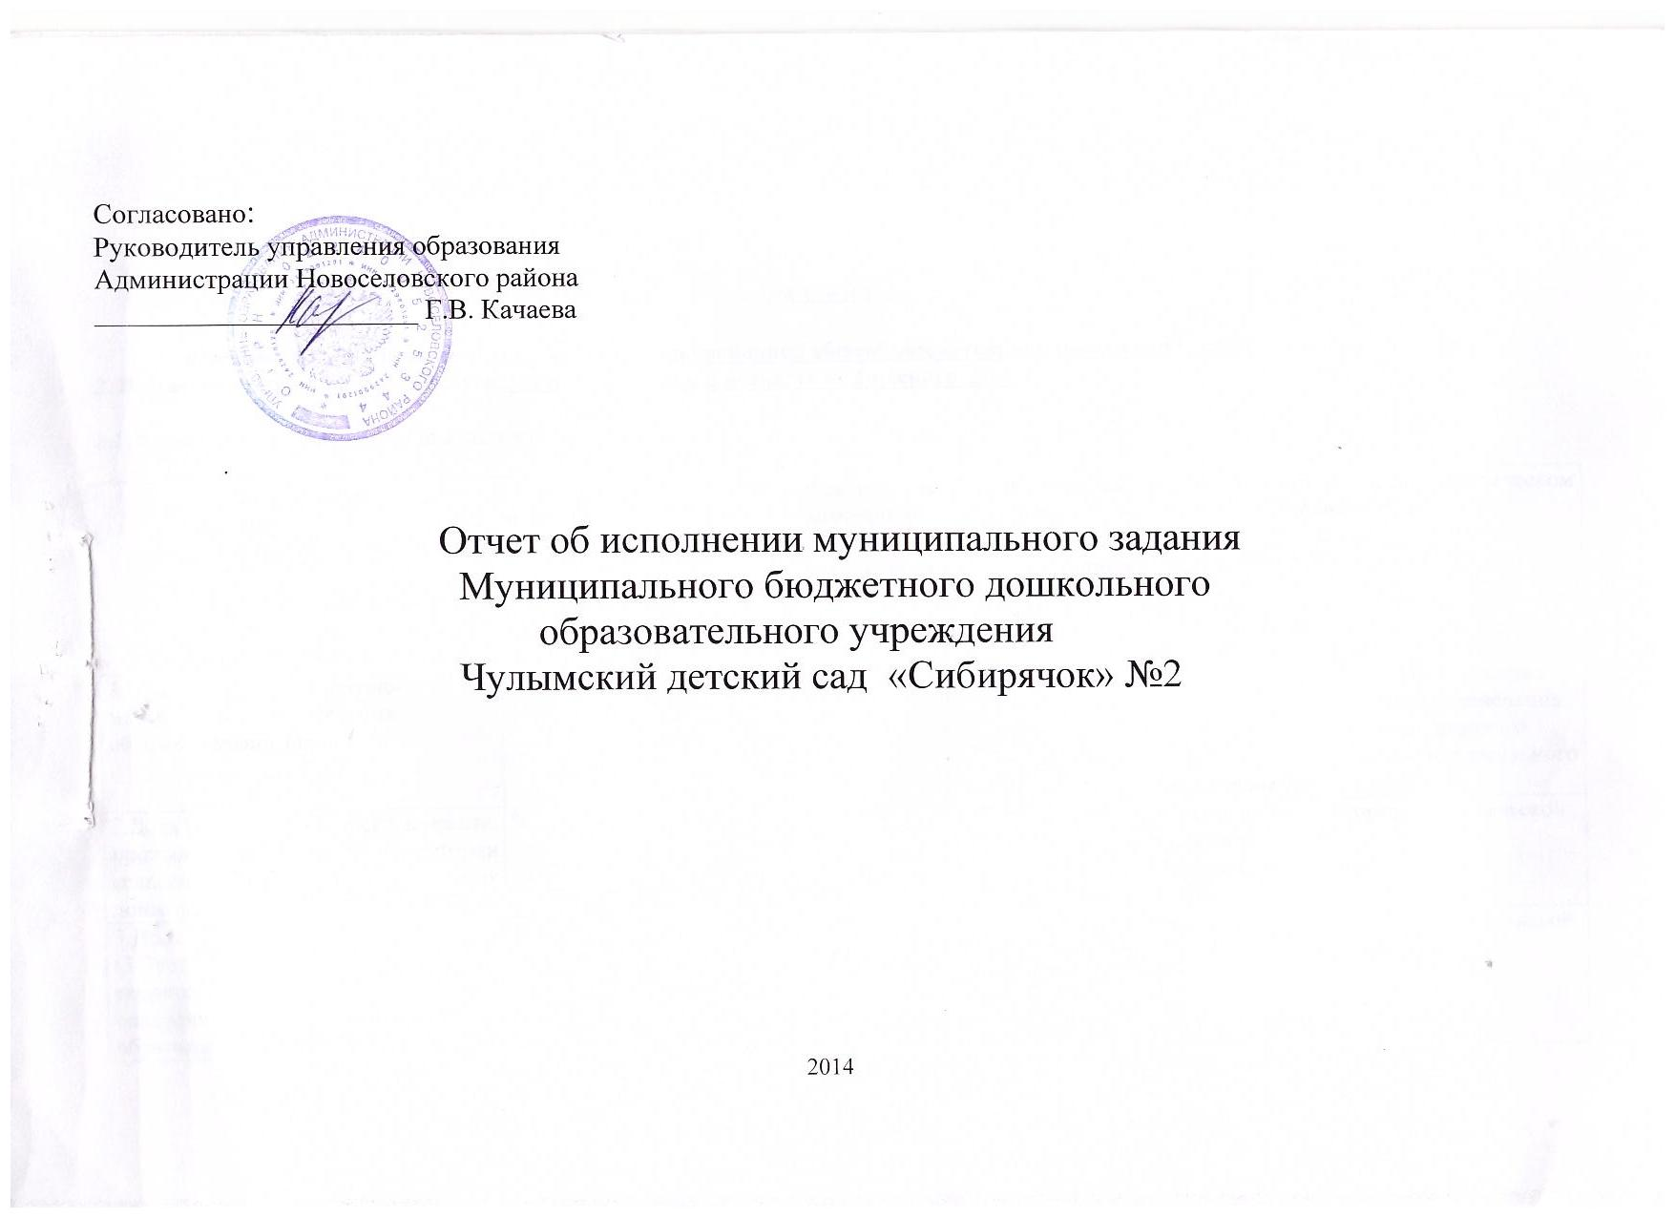

ЧАСТЬ 1
(при установлении муниципального задания на выполнение муниципальной (ых) услуги (услуг) и работы (работ))

РАЗДЕЛ 1

- Наименование муниципальной услуги: Реализация основной общеобразовательной программы дошкольного образования
2. Потребители муниципальной услуги: Физические лица в возрасте от 2 месяцев до 7 лет

8.1. Форма отчета об исполнении муниципального задания

Наименование  показателя | Единица  измерения | Значение, утвержденное в муниципальном задании на отчетный финансовый год | Фактическое значение за отчетный финансовый год | Характеристика причин отклонения от запланированных значений | Источник (и) информации о фактическом значении показателя
1.Процент игрового, учебно-материального обеспечения образовательного процесса; | % | 55 | 55 | - | Акт о наличии игрового оборудования для учебно- материального обеспечения ДОУ, примерный перечень игрового оборудования для учебно- материального обеспечения ДОУ
2.Доля детей дошкольного возраста, проживающих на территории сельского поселения, охваченных дошкольным образованием; | % | 55 | 69 | - | Списки детей по территории в сельской администрации,  Федеральное статистическое наблюдение форма № 85- К
3.Доля детей дошкольного возраста (3-7лет), проживающих на территории сельского поселения, охваченных дошкольным образованием | % | 85 | 89 | - | Списки детей по территории в сельской администрации,  Федеральное статистическое наблюдение форма № 85- К
4.Доля детей старшего дошкольного возраста (5-7лет), проживающих на территории сельского поселения, охваченных дошкольным образованием; | % | 92 | 94 | - | Списки детей по территории в сельской администрации
5.Доля детей учреждения, получающих дошкольное образование в рамках альтернативных форм; | % | 0 | 0 | - | Списки детей по территории в сельской администрации,  федеральное статистическое наблюдение форма № 85 – К
6.Положительная динамика фактической посещаемости детьми групп дошкольного учреждения | % | 0 | 7 |  | Федеральное статистическое наблюдение форма № 85 – К (раздел 2.3),сводная таблица по табелям посещаемости

3.2. Объем муниципальной услуги (в натуральных показателях)

Наименование  показателя | Единица  измерения | Значение показателей объема муниципальной услуги |  |  | Источник информации о значении показателя
 |  | Значение, утвержденное  в муниципальном задании на отчетный финансовый год | Фактическое значение за отчетный финансовый год | Характеристика причин отклонения от запланированных значений
Физические лица в возрасте от 2 месяцев до 7 лет | человек | 20 | 35 |  | Федеральное статистическое наблюдение форма № 85 – К (раздел 2.5, среднегодовая численность детей)

РАЗДЕЛ 2
1. Наименование муниципальной услуги: Организация питания детей, обеспечение условий пребывания и содержания воспитанников, находящихся в образовательном процессе в учреждениях ( в том числе альтернативные формы) реализующих основную общеобразовательную программу дошкольного образования
2._физические лица в возрасте от 2 месяцев до 7 лет
8.1. Форма отчета об исполнении муниципального задания

Наименование  показателя | Единица  измерения | Значение, утвержденное в муниципальном задании на отчетный финансовый год | Фактическое значение за отчетный финансовый год | Характеристика причин отклонения от запланированных значений | Источник(и) информации о фактическом значении показателя
1. Доля нарушений, выявленных в ходе ревизионных проверок МКУ «ЦБУО Новоселовского района», устраненных учреждением; | % | 100 | 100 |  | Акты ревизионных проверок МКУ «ЦБУО Новоселовского района», устраненных учреждением, инвентаризационная ведомость по продуктам питания
2.Количество претензий родителей (законных представителей), зарегистрированных в установленном порядке по качеству организации содержания, ухода и питания детей | шт | 0 | 0 |  | Журнал регистраций претензий родителей (законных представителей)

3.2. Объем муниципальной услуги (в натуральных показателях)

Наименование  показателя | Единица  измерения | Значение показателей объема муниципальной услуги |  |  | Источник информации о значении показателя
 |  | Значение, утвержденное в муниципальном задании на 2014 год | Фактическое значение за отчетный финансовый год | Характеристика причин отклонения от запланированных значений
Физические лица в возрасте от 2 месяцев до 7 лет | человек | 14 | 24 |  | Справка о фактическом количестве потребителей, охваченных горячим питанием

ЧАСТЬ 2
(формируется при установлении муниципального задания на выполнение муниципальной (ых) работы (работ) и содержит требования к выполнению работы (работ))
РАЗДЕЛ 1

1. Наименование муниципальной работы: Составление статистической отчётности
5.1. Форма отчета об исполнении муниципального задания

Результат, запланированный в муниципальном задании на отчетный финансовый год | Фактические результаты, достигнутые в отчетном финансовом году | Источник(и) информации о фактически достигнутых результатах
1– статистический отчет по форме К – 85 формируемый учреждением | 1– статистический отчет по форме К – 85 формируемый учреждением | Акт контроля управления образования администрации Новоселовского района о полноте и достоверности данных статистического отчета по форме К- 85 формируемый учреждением

РАЗДЕЛ 2

1. Наименование муниципальной работы: Исполнение планов финансово-хозяйственной деятельности
5.1. Форма отчета об исполнении муниципального задания

Результат, запланированный в муниципальном задании на отчетный финансовый год | Фактические результаты, достигнутые в отчетном финансовом году | Источник(и) информации о фактически достигнутых результатах
Выполнение планов финансово-хозяйственной деятельности в полном объеме-100% | Выполнение плана финансово-хозяйственной деятельности в полном объеме -99,76% | Справка составление бухгалтерской, налоговой и статистической отчетности, исполнение планов финансово-хозяйственной деятельности по бюджетным учреждениям, обслуживаемых централизованной бухгалтерией управления образования за 2014 г.

РАЗДЕЛ 3

1. Наименование муниципальной работы: Обеспечение процессов документирования и архивирования текущей корреспонденции
5.1. Форма отчета об исполнении муниципального задания
Результат, запланированный в муниципальном задании на отчетный финансовый год | Фактические результаты, достигнутые в отчетном финансовом году | Источник(и) информации о фактически достигнутых результатах
журналов,фиксирующих документооборот | 4 журнала, фиксирующих документооборот | Копия номенклатуры дел ДОУ, акт наличия корреспонденции МБДОУ Чулымский детский сад «Сибирячок» №2, копии входящей, исходящей документации.

РАЗДЕЛ 4

1.Наименование муниципальной работы: Проведение ремонтных работ
5.1. Форма отчета об исполнении муниципального задания
Результат, запланированный в муниципальном задании на отчетный финансовый год | Фактические результаты, достигнутые в отчетном финансовом году | Источник(и) информации о фактически достигнутых результатах
Доля мероприятий по капитальному и текущему ремонту, проведенных учреждением в соответствии с запланированными работами-30% | Доля по капитальному и текущему ремонту, проведенных учреждением в соответствии с запланированными работами-30% | Акт готовности образовательного учреждения к началу учебному году

